ЗВІТ
про виконання завдання № 3.2
Розгалуження, задане формулою: функція однієї змінноїз дисципліни «Алгоритмізація та програмування»
студента РІ-12
Стасюка Івана
Умова завдання:
Варіант 27. Обчислити значення кускової функції F, де a, b, c — вхідні параметри, x — вхідний аргумент:
F = −a·x² − b, якщо x < 5 і c ≠ 0;
F = (x − a)/x, якщо x > 5 і c = 0;
F = −x/c, в інших випадках.
Скласти алгоритм двома способами: із розгалуженням у скороченій формі та в повній формі. Написати програму мовою C++.
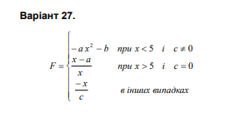
Блок-схема алгоритму:
Спосіб 1: розгалуження в скороченій формі
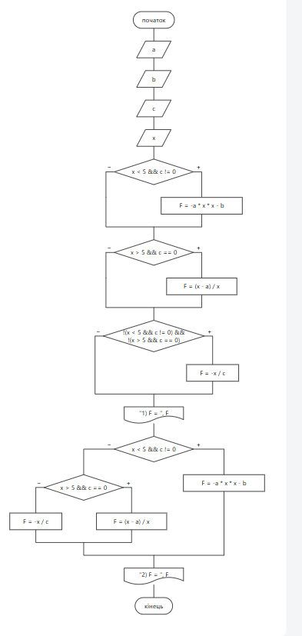

UML-діаграма дії:
Спосіб 1: розгалуження в скороченій формі
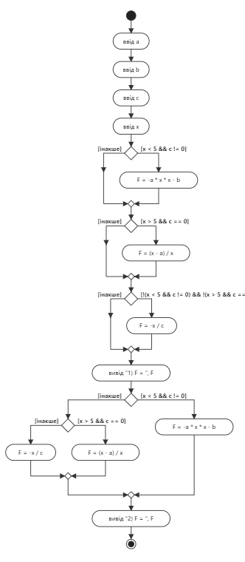

Текст програми:
// Lab_03_2.cpp
// Ivan Stasyuk
// Лабораторна робота № 3.2
// Розгалуження, задане формулою: функція з параметрами.
// Варіант 27
#include <iostream>
using namespace std;
int main()
{
double x; // вхідний аргумент
double a; // вхідний параметр
double b; // вхідний параметр
double c; // вхідний параметр
double F; // результат обчислення виразу
cout << "a = "; cin >> a;
cout << "b = "; cin >> b;
cout << "c = "; cin >> c;
cout << "x = "; cin >> x;
// спосіб 1: розгалуження в скороченій формі
if (x < 5 && c != 0)
F = -a * x * x - b;
if (x > 5 && c == 0)
F = (x - a) / x;
if (!(x < 5 && c != 0) && !(x > 5 && c == 0))
F = -x / c;
cout << endl;
cout << "1) F = " << F << endl;
// спосіб 2: розгалуження в повній формі
if (x < 5 && c != 0)
F = -a * x * x - b;
else
if (x > 5 && c == 0)
F = (x - a) / x;
else
F = -x / c;
cout << "2) F = " << F << endl;
cin.get();
return 0;
}

Результат роботи програми:
Для a = 2, b = 3, c = 1, x = 2 (x < 5, c ≠ 0): F = −2·4 − 3 = −11. Для a = 2, b = 3, c = 0, x = 7 (x > 5, c = 0): F = (7 − 2)/7 ≈ 0,714286. Для a = 2, b = 3, c = 2, x = 5 (інший випадок): F = −5/2 = −2,5. В усіх трьох випадках обидва способи дали однакові значення, що збігаються з ручним розрахунком.
Посилання на git-репозиторій з проектом:
https://github.com/ppro2162-alt/-3.2
Висновки:
У ході виконання завдання я склав алгоритм обчислення кускової функції F із розгалуженням двома способами: у скороченій формі (три послідовні умовні оператори) та в повній формі (вкладений оператор if-else). У скороченій формі кожну умову перевіряють незалежно, а третя гілка вимагає складеної умови, що є запереченням двох попередніх. У повній формі другу й третю гілки перевіряють лише тоді, коли попередня умова хибна, тому запис коротший, а кількість перевірок менша. Обидва способи дають однакові результати, що підтверджено для трьох наборів вхідних даних. Слід враховувати, що в гілці «в інших випадках» (наприклад, при x = 5, c = 0) відбувається ділення на нуль. Побудовано блок-схеми та UML-діаграми дії, програму реалізовано мовою C++.

